第二章 中国的自然环境单元练习
一、选择题
1、如图所示，甲地形区是（ ）
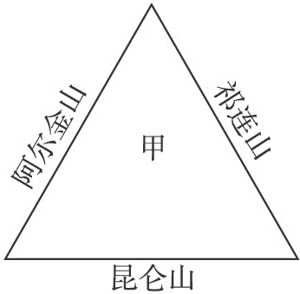
A.青藏高原 B.柴达木盆地 C.四川盆地 D.塔里木盆地
4、下列关于山脉分布的叙述，正确的是（ ）
A.天山位于新疆维吾尔自治区和西藏自治区之间
B.太行山是塔里木盆地与黄土高原的界山
C.喜马拉雅山脉位于中国西南部边界，最高峰是珠穆朗玛峰
D.武夷山脉位于粤、赣边界上，呈东北—西南走向
5、我国纬度最低且发展农业条件最好的盆地和素有“鱼米之乡”称号的平原分别是（ ）
A.准噶尔盆地、珠江平原 B.四川盆地、长江中下游平原
C.柴达木盆地、东北平原 D.塔里木盆地、东北平原
7、“远看是山，近看是川”描写的是（ ）
A.云贵高原 B.内蒙古高原 C.黄土高原 D.青藏高原
10、我国第二级阶梯的主要地形是（ ）
A.高原和盆地 B.高原和丘陵 C.高原和平原 D.丘陵和平原
11、下面对我国地形特征的评价，说法错误的是（ ）
A.我国地势西高东低，利于水汽进入
B.第三级阶梯上的平原和丘陵是我国经济最发达的地区
C.地形类型的多种多样为我国经济发展提供了条件
D.西部地区多为山地、高原、平原，是我国畜牧业的主要分布地区
15、我国冬季气温的分布特点是 （ ）
A.南北普遍高温 B.南北温差不大
C.越往北，气温越低 D.除青藏高原外，全国大部分地区普遍高温
17、与0℃等温线走向基本一致的是 （ ）
A.季风区与非季风区分界线 B.400mm等降水量线
C.800mm 等降水量线 D.暖温带与热带分界线
18、古人说：“羌笛何须怨杨柳，春风不度玉门关”是指这里 （ ）
A.不受夏季风影响 B.夏季风来的迟
C.年降水量稀少 D.雨季来的迟
20、我国能够大量引进国外优良动植物品种，并能找到合适的生长地区，主要是因为（ ）
A.山区面积广大 B.平原面积辽阔
C.地形复杂多样 D.气候复杂多样
21、气候对农业生产影响很大，有利于我国南方水稻生长的条件是 （ ）
A.气候复杂多样 B．雨热同期
C.南北温差大 D．温度带多
23、我国东部大部分地区降水的主要类型是 （ ）
A.与空气对流有关 B.与冷暖空气交汇有关
C.与台风有关 D.与地形有关
26、对我国影响最大的气象灾害是（ ）
A.台风 B.寒潮 C.洪涝 D.干旱
28、下列河流中属于内流河的是（ ）
A.长江 B.珠江 C.黄河 D.塔里木河
29、在我国内河航运中，年运输量仅次于长江的是（ ）
A.黄河 B.珠江 C.淮河 D.京杭运河
30、“万里长江，险在荆江”的主要原因是（ ）
A.支流多 B.流域广 C.无湖泊调节洪水 D.河道特别弯曲
33、被称为“塞上江南”的平原是（ ）
A.东北平原 B.河套平原
C.华北平原 D.长江中下游平原
35、下面四幅图中，正确表示河流的是（ ）
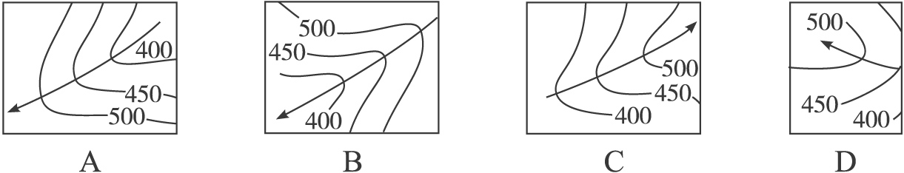
图2-10
36、我国外流区域和内流区域的河流，丰水期都在夏季，其主要原因是： （ ）
A.受气温的影响，夏季全国普遍高温
B.受季风影响，全国大部分地区雨热同期
C.全国大多地区降水集中于夏季
D.东部季风区受夏季风影响，西部受夏季高温的影响
二、综合题
21.读图2-3“我国各类地形面积比例示意图”，完成下列问题。
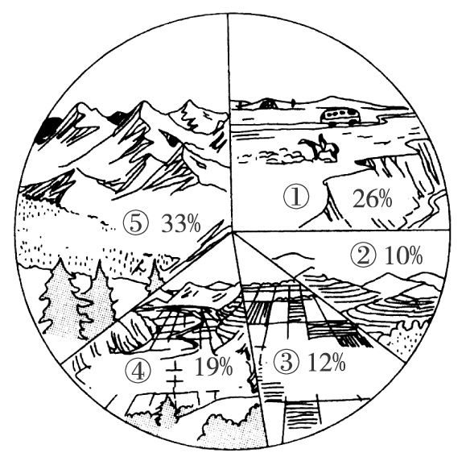
图2-3
(1)填出图中数码所代表的地形类型的名称。
①___________，②___________，③___________,④___________，⑤___________。
(2)由图中所提供的信息可以看出我国的地形________________。
(3)山区常见的地质方面的自然灾害是______________________。
22、读 “黄河水系图”，完成下列问题。
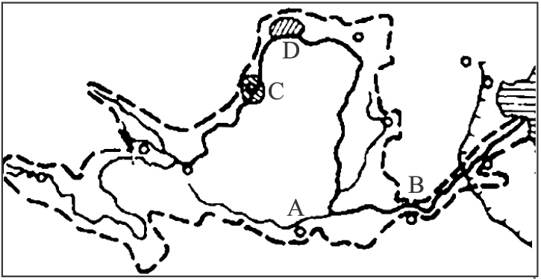
(1)源头在__________,入海口在__________。
(2)黄河上游流经我国地势第__________阶梯，是黄河水能资源集中的河段，黄河中游也蕴藏着丰富的水能资源。河南省__________工程是黄河上最大的水利工程。
(3)黄河中游流经土质疏松的__________ (填地形区)。经长期破坏，地面失去保护，一遇暴雨大量泥沙沿着大大小小的支流汇入黄河，使黄河成为世界上含沙量最大的河流。
（4）黄河进入下游平原地区形成“地上河”是因为____________________________________。
（5）根治黄河的关键是__________________________________________________________。

答案：
- 选择题
1、B 2、C 3、B 4、D 5、A 6、D 7、C 8、C 9、A 10、D 11、B 12、B
13、C 14、D 15、D 16、D 17、D 18、B 19、B 20、D
二、综合题
21、 (1)高原 丘陵 平原 盆地 山地
（2）复杂多样，山区面积广大
（3）崩塌、滑坡、泥石流等
22、（1）巴颜喀拉山脉 渤海
（2）一、二级 小浪底
（3）黄土高原
（4）下游平原地区，河道变宽，坡度变缓，河水流速减慢，携带的泥沙沉积下来，使河床抬高，而形成“地上河”
（5）做好黄土高原的水土保持工作

